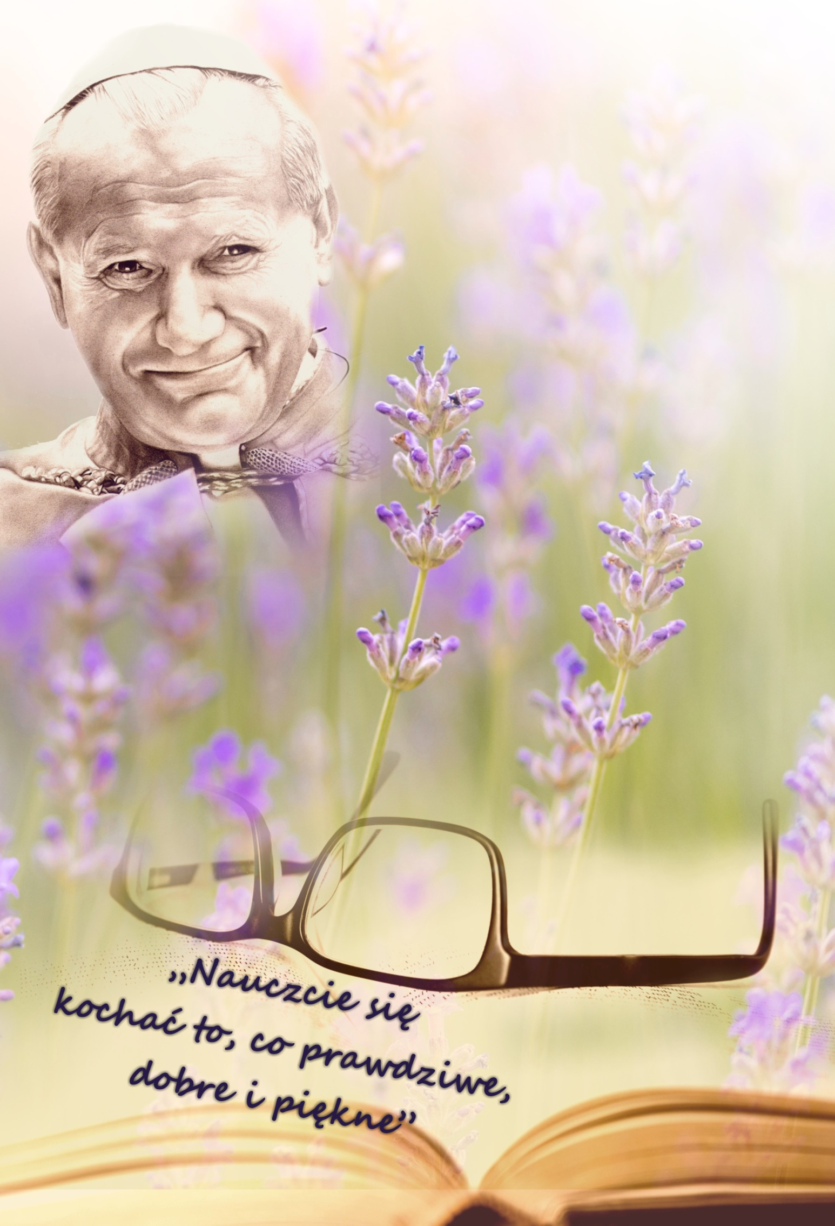
Świat bez sztuki naraża się na to,
że będzie światem zamkniętym na miłość.
Jan Paweł II
pod patronatem
Pani Poseł do Parlamentu Europejskiego Jadwigi Wiśniewskiej,
Arcybiskupa Metropolity Częstochowskiego Wacława Depo,
Pani Urszuli Bauer Śląskiego Kuratora Oświaty.
III WOJEWÓDZKI KONKURS RECYTATORSKI
POEZJI św. JANA PAWŁA II

Regulamin konkursu:
I. Organizatorzy:
Zespół Szkół Technicznych w Częstochowie
Muzeum Monet i Medali Jana Pawła II
Ośrodek Promocji Kultury Gaude Mater

II. Cele konkursu:
- popularyzacja poezji św. Jana Pawła II
- uwrażliwienie młodych ludzi na etyczne, dydaktyczne, patriotyczne
i liryczne przesłanie poezji naszego Wielkiego Papieża Polaka
- inspirowanie recytatorów do poszukiwań interpretacyjnych poezji
Jana Pawła II
- szerzenie kultury języka i piękna żywego słowa
- rozwijanie aktywności twórczej
- promowanie utalentowanej młodzieży
- integracja młodzieży ze szkół podstawowych i ponadpodstawowych

III. Założenia programowe:
- Konkurs jest przeznaczony dla uczniów szkół podstawowych i ponadpodstawowych.
- Szkoła może zgłosić do udziału w konkursie nie więcej niż czterech uczestników.
- Uczniowie będą rywalizowali w trzech kategoriach:
- I kategoria: uczniowie klas 1-6 szkoły podstawowej
- II kategoria: uczniowie klas 7-8 szkoły podstawowej i klasy gimnazjum
- III kategoria: uczniowie szkoły ponadpodstawowej
- Uczestnicy konkursu przygotowują do recytacji utwór autorstwa św. Jana Pawła II, czas recytacji nie może przekroczyć 5 minut. Zaleca się wybór repertuaru do recytacji z literatury: Karol Wojtyła, Poezje, dramaty, szkice; Jan Paweł II, Tryptyk Rzymski.
- Uczestników konkursu ocenia jury, w skład którego wchodzą wyznaczeni przez organizatorów konkursu przedstawiciele. Decyzja jury jest ostateczna i nie podlega weryfikacji.
- Jury dokona oceny recytacji według następujących kryteriów:
- dobór repertuaru i jego dostosowanie do warunków recytatorskich osoby wykonującej utwór
- kultura słowa
- oryginalność interpretacji
- ogólne wrażenie artystyczne

- Organizatorzy zobowiązują szkoły do przeprowadzenia wewnątrzszkolnych eliminacji.

- Informacje o konkursie, regulamin z kartami zgłoszeniowymi i załącznikami do konkursu będą dostępne na stronie internetowej Zespołu Szkół Technicznych: zst.czest.pl w zakładce: projekty.
- Szczegółowy harmonogram konkursu będzie dostępny na stronie internetowej Zespołu Szkół Technicznych przed konkursem : zst.czest.pl.

- Zgłoszenie do konkursu jest jednoznaczne ze zgodą na przetwarzanie danych osobowych i upublicznienie wizerunku. Dane osobowe uczestników zostaną wykorzystane wyłącznie na potrzeby organizacji konkursu. Administratorem danych jest Zespół Szkół Technicznych.
IV. Terminy:
● Organizatorzy proszą szkoły o przesłanie kart zgłoszeniowych i wymaganych zgód do 11.02.2019 r. na adres zst@edukacja.czestochowa.pl. W temacie maila zgłoszeniowego należy wpisać : Konkurs Recytatorski Poezji św. Jana Pawła II.

● Przesłuchania konkursowe odbędą się 27 i 28 lutego 2019 r. w Ośrodku Promocji Kultury Gaude Mater w Częstochowie.

● Ogłoszenie wyników, wręczenie nagród i uroczyste podsumowanie odbędzie się 4 marca o g. 11.00 w Muzeum Monet i Medali Jana Pawła II w Częstochowie.

Konkurs został zgłoszony do wykazu zawodów wiedzy, artystycznych i sportowych, organizowanych przez kuratora oświaty lub inne podmioty działające na terenie szkoły, które mogą być wymienione na świadectwie ukończenia szkoły podstawowej i gimnazjum w roku szkolnym 2018/2019. W poprzedniej edycji konkurs był umieszczony w tym wykazie. Tegoroczny będzie ogłoszony przez kuratorium w lutym.

Osoby do kontaktu:
Ewelina Twardowska – Mucha 509 422 973
Agnieszka Orman-Kazik 660 309 962

Zał. nr 1.
KARTA ZGŁOSZENIOWA
Imię i nazwisko uczestnika
…………………………………………………………………………………………………..
Tytuł utworu i wybrana kategoria szkolna ( należy wpisać szkoła podstawowa, gimnazjum lub szkoła ponadgimnazjalna)
……………………………………………………………………………………………………………………….
……………………………………………………………………………………………………………………….
Nazwa, adres i mail szkoły
…………………………………………………………………………………………………..

…………………………………………………………………………………………………..

Numer telefonu szkoły
………………………………………………………………………………………………......

Imię i nazwisko nauczyciela przygotowującego ucznia, telefon kontaktowy
………………………………………………………………………………………………......

Zał. nr 2.
PROTOKÓŁ ZE SZKOLNYCH ELIMINACJI
DO III WOJEWÓDZKIEGO KONKURSU
RECYTATORSKIEGO POEZJI św. JANA PAWŁA II
- Wszyscy uczestnicy eliminacji szkolnych:
( imiona i nazwiska uczestników )
- ……………………………………………………………………………..
- ……………………………………………………………………………..
- ……………………………………………………………………………..
- ……………………………………………………………………………..
- ……………………………………………………………………………..
- ……………………………………………………………………………..
- ……………………………………………………………………………..
- ……………………………………………………………………………..
- ……………………………………………………………………………..
- ……………………………………………………………………………..

- Zakwalifikowani do etapu wojewódzkiego:
1……………………………………………………………………………….
2……………………………………………………………………………….
3………………………………………………………………………………..
4………………………………………………………………………………..

- Szkolna komisja konkursowa w składzie (podpisy):
1……………………………………………………………………………….
2……………………………………………………………………………….

WOJEWÓDZKI KONKURS RECYTATORSKI POEZJI św. JANA PAWŁA II
Oświadczenie rodzica / opiekuna prawnego
1. Na potrzeby przeprowadzenia wyżej wymienionego konkursu wyrażam zgodę na przetwarzanie danych osobowych ( tj. wizerunek, imię, nazwisko, klasa, nazwa szkoły ) mojego dziecka …………………………………………………………………………………………………….. ( wpisać imię i nazwisko ucznia ) ucznia ……………………………………………………………………………………
……………………………………………………………………………………………………………………….
( wpisać nazwę szkoły ) przez administratora danych Zespół Szkół Technicznych w Częstochowie, al. Jana Pawła II 126/130.
2. Podaję dane osobowe dobrowolnie i oświadczam, że są one zgodne z prawdą.
3. Zapoznałam/łem się z treścią klauzuli informacyjnej, w tym z informacją o celu i sposobach przetwarzania danych osobowych, prawie dostępu do treści swoich danych, prawie ich poprawiania oraz możliwości wycofania zgody.

………………………………………………………………………………………………….
( Data i czytelny podpis rodzica / prawnego opiekuna )

Klauzula informacyjna
Zgodnie z art.13 Rozporządzenia Parlamentu Europejskiego i Rady (UE) 2016/697 z dnia 27 kwietnia 2016 r. w sprawie ochrony osób fizycznych w związku z przetwarzaniem danych osobowych i w sprawie swobodnego przepływu takich danych oraz uchylenia dyrektywy 95/46 WE (Dz. Urz. UE L 119/1 z 4.5.2016 r.) i ustawy z dnia 10 maja 2018 r. o ochronie danych osobowych DZ. U. z 2018 poz. 1000 informuję, że:
1. Administratorem danych osobowych jest Zespół Szkół Technicznych z siedzibą w Częstochowie, al.. Jana Pawła II 126/130, tel. 34 3612904, e-mail: zst.@edukacja.czestochowa.pl
2. Kontakt z Inspektorem Ochrony Danych możliwy jest pod adresem e-mail:iodms@sod.edu.pl
3. Dane osobowe będą przetwarzane na podstawie udzielonej zgody w celu budowania pozytywnego wizerunku Administratora w przestrzeni publicznej i w mediach oraz informacyjnych związanych z działalnością prowadzoną przez Administratora.
4. Odbiorcami Pani/ Pani danych osobowych będą osoby upoważnione przez Administratora do przetwarzania danych osobowych.
5. Dane osobowe przechowywane będą do momentu odwołania zgody. Jedynie w przypadkach danych osobowych zawartych kronice szkolnej okres przechowywania będzie zgodny z Jednolitym Rzeczowym Wykazem Akt.
6. Posiada Pani/Pan prawo do: żądania od Administratora dostępu do danych osobowych, prawo do ich sprostowania, usunięcia lub ograniczenia przetwarzania, a także przenoszenia danych, wnoszenia sprzeciwu i prawo do cofnięcia zgody w dowolnym momencie.
7. Przysługuje Pani/ Panu prawo do wniesienia skargi do organu nadzorczego, tj. Prezesa Urzędu Ochrony Danych Osobowych.
8. Podanie danych osobowych jest dobrowolne.

